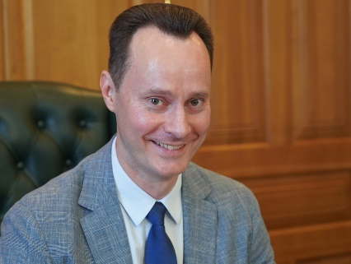
Ректор Волгоградского государственного медицинского университета
Владимир Вячеславович ШКАРИН

заведующий кафедрой общественного здоровья и здравоохранения Института НМФО,
доктор медицинских наук, профессор, Отличник здравоохранения,
заместитель председателя комитета по здравоохранению и охране общественного здоровья Волгоградской областной Думы,
сопредседатель регионального штаба Регионального отделения Народного фронта в Волгоградской области
Помощники ректора
Евгений Евгеньевич ДАНИЛЕНКО. Телефон +7 (8442) 41-55-55
Георгий Георгиевич ЗАЙЦЕВ. Телефон +7 (8442) 41-55-55
Дмитрий Викторович ТРОФИМОВ. Телефон +7 (8442) 38-67-45
Михаил Яковлевич ЛЕДЯЕВ. Телефон +7 (8442) 95-78-09
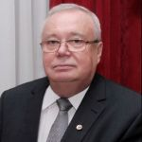

Президент Волгоградского государственного медицинского университета
Владимир Иванович ПЕТРОВ
заведующий кафедрой клинической фармакологии и интенсивной терапии,
главный внештатный специалист – клинический фармаколог Минздрава России,
заслуженный деятель науки РФ, заслуженный врач РФ,
доктор медицинских наук, профессор, академик РАН
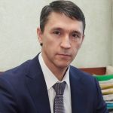
Первый проректор
Александр Николаевич АКИНЧИЦ
профессор кафедры хирургических болезней №1 Института НМФО, доктор медицинских наук, доцент
- Ответственный за организацию личного приема заявителей: ведущий инспектор по контролю за исполнением поручений Анна Александровна Кочетова
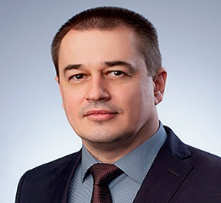
Проректор по образовательной деятельности
Дмитрий Валерьевич МИХАЛЬЧЕНКО
заведующий кафедрой пропедевтики стоматологических заболеваний,
доктор медицинских наук, профессор
- Ответственный за организацию личного приема заявителей: ведущий инспектор по контролю за исполнением поручений Елена Игоревна Сафронова

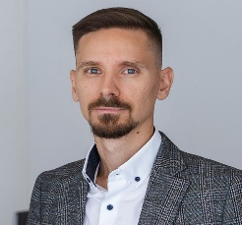
И. о. проректора по научной деятельности
Денис Александрович БАБКОВ
доктор фармацевтических наук
- Ответственный за организацию личного приема заявителей: помощник проректора Мария Александровна Кирсанова

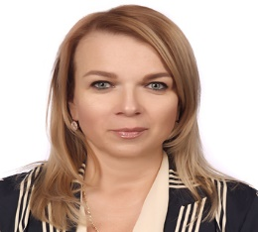
Проректор по развитию регионального здравоохранения и медицинской деятельности
Ольга Николаевна БАРКАНОВА
заведующий кафедрой фтизиопульмонологии,
кандидат медицинских наук, доцент
- Ответственный за организацию личного приема заявителей: помощник проректора Анна Сергеевна Фокина
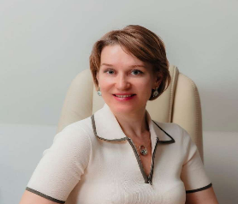
Проректор по стратегическому развитию
Светлана Николаевна БУШЕНЕВА
руководитель Учебного центра "Фабрика процессов" кафедры общественного здоровья и здравоохранения Института НМФО,
кандидат медицинских наук
- Ответственный за организацию личного приема заявителей: помощник проректора Алеся Александровна Синенко

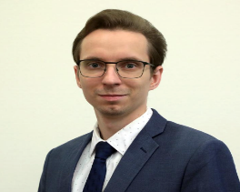
Проректор по молодежной политике и воспитательной деятельности
Данил Сергеевич ЛИПОВ
кандидат медицинских наук
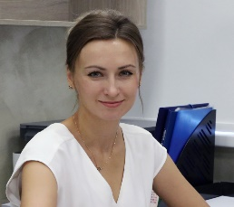
Ответственный за организацию личного приема заявителей: начальник управления молодежной политики и воспитательной деятельности Зейналлы Рафаэль Риза оглы

Ученый секретарь Ученого совета
Ольга Сергеевна ЕМЕЛЬЯНОВА
доцент кафедры общественного здоровья и здравоохранения Института НМФО, кандидат медицинских наук, доцент

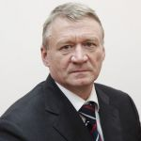
Научный руководитель
Сергей Владимирович ДМИТРИЕНКО
заведующий кафедрой ортопедической стоматологии и ортодонтии Института НМФО,
Заслуженный работник высшей школы РФ,
доктор медицинских наук, профессор

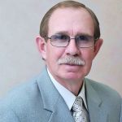

Советник при ректорате
Виктор Борисович МАНДРИКОВ
профессор кафедры физической культуры и здоровья,
заслуженный работник физической культуры и спорта РФ,
доктор педагогических наук, профессор
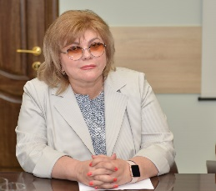

Директор филиала - Пятигорского медико-фармацевтического института
Ольга Альбертовна АХВЕРДОВА
доктор психологических наук, профессор, заслуженный врач России, почетный работник высшего профессионального образования

